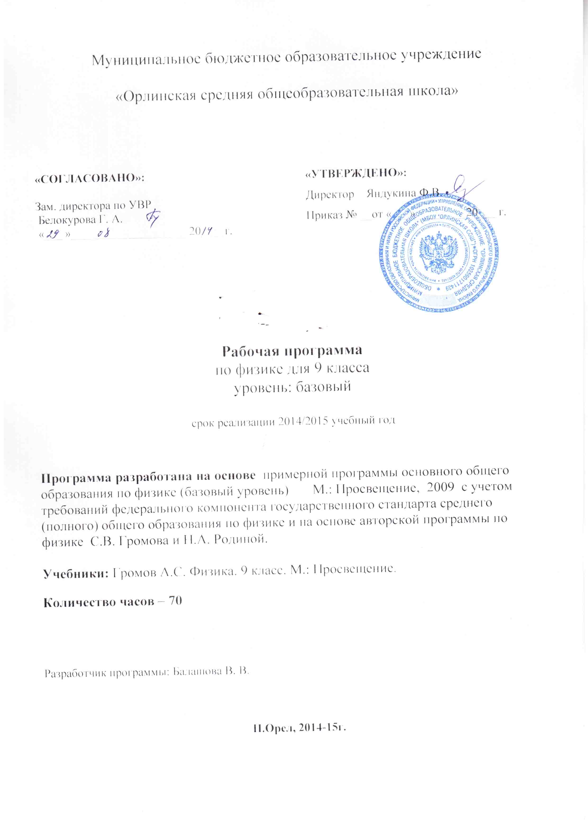
- Пояснительная записка

Настоящий календарно-тематический план разработан в соответствии с Примерной программой основного общего образования по физике (базовый уровень) М. Просвещение, 2009 г. с учетом требований федерального компонента государственного стандарта основного общего образования и на основе авторской программы по физике С.В. Громова и Н.А. Родиной.
Календарно-тематический план ориентирован на использование учебника «Физика -9», С.В. Громов, Н.А. Родина. М.: Просвещение, 2009.,
а также дополнительных пособий:
- В.И. Лукашик, Е.В. Иванова. Сборник задач по физике. М. Просвещение, 2009-2011 гu
- Общая характеристика учебного предмета

Физика как наука о наиболее общих законах природы, выступая в качестве учебного предмета в школе, вносит существенный вклад в систему знаний об окружающем мире. Она раскрывает роль науки в экономическом и культурном развитии общества, способствует формированию современного научного мировоззрения. Для решения задач формирования основ научного мировоззрения, развития интеллектуальных способностей и познавательных интересов школьников в процессе изучения физики основное внимание следует уделять не передаче суммы готовых знаний, а знакомству с методами научного познания окружающего мира, постановке проблем, требующих от учащихся самостоятельной деятельности по их разрешению. Подчеркнем, что ознакомление школьников с методами научного познания предполагается проводить при изучении всех разделов курса физики, а не только при изучении специального раздела «Физика и физические методы изучения природы».
Гуманитарное значение физики как составной части общего образовании состоит в том, что она вооружает школьника научным методом познания, позволяющим получать объективные знания об окружающем мире.
Знание физических законов необходимо для изучения химии, биологии, физической географии, технологии, ОБЖ.
Курс физики в примерной программе основного общего образования структурируется на основе рассмотрения различных форм движения материи в порядке их усложнения: механические явления, тепловые явления, электромагнитные явления, квантовые явления. Физика в основной школе изучается на уровне рассмотрения явлений природы, знакомства с основными законами физики и применением этих законов в технике и повседневной жизни.

Цели изучения физики

Изучение физики в образовательных учреждениях основного общего образования направлено на достижение следующих целей:
- освоение знаний о механических, тепловых, электромагнитных и квантовых явлениях; величинах, характеризующих эти явления; законах, которым они подчиняются; методах научного познания природы и формирование на этой основе представлений о физической картине мира;
- овладение умениями проводить наблюдения природных явлений, описывать и обобщать результаты наблюдений, использовать простые измерительные приборы для изучения физических явлений; представлять результаты наблюдений или измерений с помощью таблиц, графиков и выявлять на этой основе эмпирические зависимости; применять полученные знания для объяснения разнообразных природных явлений и процессов, принципов действия важнейших технических устройств, для решения физических задач;
- развитие познавательных интересов, интеллектуальных и творческих способностей, самостоятельности в приобретении новых знаний при решении физических задач и выполнении экспериментальных исследований с использованием информационных технологий;
- воспитание убежденности в возможности познания природы, в необходимости разумного использования достижений науки и технологий для дальнейшего развития человеческого общества, уважения к творцам науки и техники; отношения к физике как к элементу общечеловеческой культуры;
- применение полученных знаний и умений для решения практических задач повседневной жизни, для обеспечения безопасности своей жизни, рационального природопользования и охраны окружающей среды.

Общеучебные умения, навыки и способы деятельности

Примерная программа предусматривает формирование у школьников общеучебных умений и навыков, универсальных способов деятельности и ключевых компетенций. Приоритетами для школьного курса физики на этапе основного общего образования являются:
Познавательная деятельность:
использование для познания окружающего мира различных естественнонаучных методов: наблюдение, измерение, эксперимент, моделирование;
формирование умений различать факты, гипотезы, причины, следствия, доказательства, законы, теории;
овладение адекватными способами решения теоретических и экспериментальных задач;
приобретение опыта выдвижения гипотез для объяснения известных фактов и экспериментальной проверки выдвигаемых гипотез.
Информационно-коммуникативная деятельность:
владение монологической и диалогической речью, развитие способности понимать точку зрения собеседника и признавать право на иное мнение;
использование для решения познавательных и коммуникативных задач различных источников информации.
Рефлексивная деятельность:
владение навыками контроля и оценки своей деятельности, умением предвидеть возможные результаты своих действий:
организация учебной деятельности: постановка цели, планирование, определение оптимального соотношения цели и средств.

- Описание места предмета в учебном плане

Федеральный базисный учебный план для образовательных учреждений Российской Федерации отводит 210 часов для обязательного изучения физики на ступени основного общего образования. В том числе в IX классе 70 учебных часов из расчета 2 учебных часа в неделю.

4. Описание ценностных ориентиров содержания учебного предмета

Личностными результатами обучения физике в основной школе являются:
- сформированность ценностей образования, личностной значимости физического знания независимо от профессиональной деятельности, научных знаний и методов познания, творческой созидательной деятельности, здорового образа жизни, процесса диалогического, толерантного общения, смыслового чтения;
- сформированность познавательных интересов, интеллектуальных и творческих способностей учащихся;
- убежденность в возможности познания природы, в необходимости разумного использования достижений науки и технологий для дальнейшего развития человеческого общества, уважение к научной деятельности людей, понимания физики как элемента общечеловеческой культуры в историческом контексте.
- мотивация образовательной деятельности учащихся как основы саморазвития и совершенствования личности на основе герменевтического, личностно-ориентированного, феноменологического и эколого-эмпатийного подхода.

5. Личностные, метапредметные и предметные результаты освоения учебного предмета

Метапредметными результатами в основной школе являются универсальные учебные действия (далее УУД). К ним относятся:
1) личностные;
2) регулятивные, включающие также действия саморегуляции;
3) познавательные, включающие логические, знаково-символические;
4) коммуникативные.
- Личностные УУД обеспечивают ценностно-смысловую ориентацию учащихся (умение соотносить поступки и события с принятыми этическими принципами, знание моральных норм и умение выделить нравственный аспект поведения), самоопределение и ориентацию в социальных ролях и межличностных отношениях, приводит к становлению ценностной структуры сознания личности.
- Регулятивные УУД обеспечивают организацию учащимися своей учебной деятельности. К ним относятся:
- целеполагание как постановка учебной задачи на основе соотнесения того, что уже известно и усвоено учащимися, и того, что еще неизвестно;
- планирование – определение последовательности промежуточных целей с учетом конечного результата; составление плана и последовательности действий;
- прогнозирование – предвосхищение результата и уровня усвоения, его временных характеристик;
- контроль в форме сличения способа действия и его результата с заданным эталоном с целью обнаружения отклонений и отличий от эталона;
- коррекция – внесение необходимых дополнений и корректив в план и способ действия в случае расхождения эталона, реального действия и его продукта;
- оценка – выделение и осознание учащимися того, что уже усвоено и что еще подлежит усвоению, осознание качества и уровня усвоения;
- волевая саморегуляция как способность к мобилизации сил и энергии; способность к волевому усилию, к выбору ситуации мотивационного конфликта и к преодолению препятствий.
- Познавательные УУД включают общеучебные, логические, знаково-символические УД.
Общеучебные УУД включают:
- самостоятельное выделение и формулирование познавательной цели;
- поиск и выделение необходимой информации;
- структурирование знаний;
- выбор наиболее эффективных способов решения задач;
- рефлексия способов и условий действия, контроль и оценка процесса и результатов деятельности;
- смысловое чтение как осмысление цели чтения и выбор вида чтения в зависимости от цели;
- умение адекватно, осознано и произвольно строить речевое высказывание в устной и письменной речи, передавая содержание текста в соответствии с целью и соблюдая нормы построения текста;
- постановка и формулирование проблемы, самостоятельное создание алгоритмов деятельности при решении проблем творческого и поискового характера;
- действие со знаково-символическими средствами (замещение, кодирование, декодирование, моделирование).
Логические УУД направлены на установление связей и отношений в любой области знания. В рамках школьного обучения под логическим мышлением обычно понимается способность и умение учащихся производить простые логические действия (анализ, синтез, сравнение, обобщение и др.), а также составные логические операции (построение отрицания, утверждение и опровержение как построение рассуждения с использованием различных логических схем – индуктивной или дедуктивной).
Знаково-символические УУД, обеспечивающие конкретные способы преобразования учебного материала, представляют действия моделирования, выполняющие функции отображения учебного материала; выделение существенного; отрыва от конкретных ситуативных значений; формирование обобщенных знаний.
- Коммуникативные УУД обеспечивают социальную компетентность и сознательную ориентацию учащихся на позиции других людей, умение слушать и вступать в диалог, участвовать в коллективном обсуждении проблем, интегрироваться в группу сверстников и строить продуктивное взаимодействие и сотрудничество со сверстниками и взрослыми.
Предметными результатами обучения физике в основной школе являются:
- знать и понимать смысл физических понятий, физических величин и физических законов;
- описывать и объяснять физические явления;
- использовать физические приборы и измерительные инструменты для измерения физических величин;
- представлять результаты измерений с помощью таблиц, графиков и выявлять на этой основе эмпирические зависимости;
- выражать результаты измерений и расчетов в единицах Международной системы;
- приводить примеры практического использования физических знаний о механических, тепловых, электромагнитных и квантовых явлений;
- решать задачи на применение физических законов;
- осуществлять самостоятельный поиск информации в предметной области «Физика»;
- использовать физические знания в практической деятельности и повседневной жизни.

6. Основное содержание

Электрические явления (23 ч)

Электризация тел. Два рода зарядов. Взаимодействие заряженных тел. Электроскоп. Проводники и диэлектрики. Делимость электрического заряда. Элементарный заряд. Закон сохранения заряда.
Строение атомов: атомное ядро и электроны. Ионы. Радиоактивность. Альфа-, бета- и гамма-лучи. Строение атомного ядра: протоны и нейтроны. Ядер ные реакции. Деление и синтез ядер. Выделение энергии при ядерных реакциях.
Электрическое поле. Действие электрического поля на заряженные частицы. Громоотвод. Постоянный электрический ток. Источники тока. Электрическая цепь. Сила тока, напряжение и сопротивление. Удельное сопротивление. Резисторы. Закон Ома для участка цепи. Действие электрического тока на человека. Последовательное и параллельное соединение проводников. Работа и мощность тока. Закон Джоуля— Ленца. Лампа накаливания. Короткое замыкание. Плавкие предохранители.

Фронтальные лабораторные работы:

1. Сборка электрической цепи и измерение силы тока в ее различных участках.
2. Измерение напряжения на различных участках цепи.
3. Регулирование силы тока реостатом и измерение сопротивления проводника с помощью амперметра и вольтметра.

Электромагнитные явления (11 ч)

Постоянные магниты. Магнитное поле Земли. Магнитное поле тока. Электромагниты. Телеграф. Действие магнитного поля на заряженные частицы и проводники с током. Электроизмерительные приборы. Электродвигатель постоянного тока. Электрический генератор. Электромагнитная индукция. Электромагнитное поле. Электромагнитные волны.

Фронтальные лабораторные работы

4. Наблюдение действия магнитного поля на ток.
5. Изучение электромагнита.
6. Изучение модели электродвигателя.

Оптические явления (12 ч)

Свет как электромагнитные волны. Источники света. Закон прямолинейного распространения света. Объяснение солнечного и лунного затмений. Закон отражения света. Изображение в плоском зеркале. Зеркальное и диффузное отражение. Преломление света. Линзы. Фокусное расстояние и оптическая сила линзы. Построение изображений, даваемых тонкой линзой. Фотоаппарат. Глаз. Очки.

Фронтальные лабораторные работы

7. Измерение фокусного расстояния и оптической
силы линзы.
8. Получение изображений с помощью линзы.

Гравитационные явления (13 ч)

Гравитационное взаимодействие и гравитационное поле. Закон всемирного тяготения. Гравитационная постоянная. Сила тяжести. Центр тяжести. Ускорение свободного падения. Гравиметрическая разведка. Движение под действием силы тяжести. Движение искусственных спутников. Космические скорости. Перегрузки и невесомость. Гравитация и Вселенная.

Фронтальные лабораторные работы

9. Определение ускорения свободного падения с помощью маятника.
10. Нахождение центра тяжести плоской пластины.

Обобщающее повторение (8 ч)

Резервное время (2 ч)

7. Поурочное планирование уроков физики в 9 классе.
№ п/п | Дата | Тема урока | Деятельность учащихся
 |  | Темы 1 и 2. Электрические и магнитные явления (35 ч)
1 |  | Электризация тел. Электрический заряд. Электроскоп. Делимость электрического заряда | Знать/понимать смысл понятия «электрический заряд». Уметь описывать и объяснять устройство и принцип действия электроскопа
2 |  | Строение атома. Атомное ядро | Знать/понимать строение атомов, уметь объяснять на этой основе процесс электризации, передачи заряда. Уметь применять знания о строении ядра
3 |  | Решение задач
4 |  | Объяснение электризации. Закон сохранения электрического заряда | Знать/понимать строение атомов, уметь объяснять на этой основе процесс электризации, передачи заряда
5 |  | Электрическое поле | Знать/понимать, что электрическое поле является материальным объектом
6 |  | Электрический ток. Источники тока. Электрическая цепь | Знать/понимать смысл понятий «электрический ток», «источники тока» Знать/понимать правила составления электрических цепей. Уметь собирать простейшие электрические цепи по заданной схеме, уметь чертить схемы собранной электрической цепи
7 |  | Сила тока. Л/р № 1 «Сборка электрической цепи и измерение силы тока» | Знать/понимать смысл величины «сила тока»; знать правила включения в цепь амперметра, уметь измерять силу тока в цепи
8 |  | Электрическое напряжение. Л/р № 2 «Измерение напряжения на различных участках цепи» | Знать/понимать смысл величины «напряжение»; знать правила включения в цепь вольтметра, уметь измерять напряжение на участке цепи
9 |  | Электрическое сопротивление. Резисторы | Знать/понимать смысл явления электрического сопротивления
10 |  | Решение задач | Уметь применять изученные законы для решения расчетных задач
11 |  | Закон Ома | Знать закон Ома для участка цепи. Уметь использовать закон Ома для решения задач на вычисление напряжения, силы тока и сопротивления участка цепи
12 |  | Решение задач Л/р № 3 «Регулирование силы тока реостатом. Определение сопротивления проводника при помощи амперметра и вольтметра» | Знать/понимать зависимость электрического сопротивления проводника от его длины, площади поперечного сечения и материала Уметь пользоваться реостатом для регулирования силы тока, уметь определять сопротивление проводника
13 |  | Последовательное соединение проводников. | Знать/понимать, что такое последовательное соединение проводников; знать, как определяются сила тока, напряжение и сопротивление для отдельных участков и всей цепи при последовательном соединении проводников
14 |  | Параллельное соединение проводников. | Знать/понимать, что такое параллельное соединение проводников; знать, как определяется сила тока, напряжение и сопротивление для отдельных участков и всей цепи при параллельном соединении проводников
15 |  | Решение задач | Уметь решать задачи на применение законов последовательного и параллельного соединения проводников
16 |  | Работа и мощность электрического тока | Знать/понимать смысл величин «работа электрического тока» и «мощность электрического тока»
17 |  | Тепловое действие тока. | Уметь описывать и объяснять тепловое действие тока.
18 |  | Решение задач | Уметь решать задачи на применение формул работы и мощности электрического тока
19 |  | Лампа накаливания. | Уметь приводить примеры практического использования теплового действия электрического тока
20 |  | Решение задач | Уметь решать задачи на применение законов электрического тока
21 |  | Обобщающий урок. Решение задач. | Уметь решать задачи на применение формул работы и мощности электрического тока
22 |  | Контрольная работа №1 по теме «Электрические явления» | Уметь решать задачи на применение изученных физических законов
23 |  | Обобщающее повторение. Работа над ошибками.
24 |  | Постоянные магниты. Л.р №4 «Силовые линии магнитного поля постоянных магнитов» | Уметь описывать и объяснять взаимодействие постоянных магнитов, знать о роли магнитного поля в возникновении и развитии жизни на Земле
25 |  | Магнитное поле тока. Электромагниты. | Знать/понимать смысл понятия «магнитное поле»; понимать, что такое магнитные линии и каковы их особенности
26 |  | Решение задач | Уметь применять знания для решения практических задач.
27 |  | Телеграфная связь. | Уметь приводить примеры практического использования теплового постоянных и электромагнитов
28 |  | Решение задач | Уметь применять знания для решения практических задач.
29 |  | Действие магнитного поля на движущийся заряд. | Уметь описывать и объяснять действие магнитного поля на движущийся заряд.
30 |  | Действие магнитного поля на проводник с током. Действие магнитного поля на рамку с током. | Уметь описывать и объяснять действие магнитного поля на проводник с током, понимать устройство и принцип действия электродвигателя Уметь описывать и объяснять действие магнитного поля на рамку с током, понимать устройство и принцип действия электродвигателя
31 |  | Электромагнитное поле | Уметь решать качественные и экспериментальные задачи по теме «Электромагнитные явления»
32 |  | Решение задач. Повторительно-обобщающий урок по теме «Электромагнитные явления». | Знать/понимать взаимосвязь электрического и магнитного полей, уметь описывать и объяснять взаимодействие электромагнитов и постоянных магнитов. Уметь рисовать форму и расположение магнитных линий
33 |  | Контрольная работа №2 по теме «Электромагнитные явления»
34 |  | Повторительно-обобщающий урок по теме «Электромагнитные явления».
 |  | Тема 3. Оптические явления (12 ч)
35 |  | Свет.  Распространение света в однородной среде. | Знать/понимать смысл понятий «свет», «оптические явления», «геометрическая оптика». Знать/понимать смысл закона прямолин. распространения света
36 |  | Отражение света. | Знать/понимать смысл закона отражения света, уметь строить отраженный луч; знать, как построением определяется расположение и вид изображения в плоском зеркале
 |  | Построение изображения в зеркале. | знать, как построением определяется расположение и вид изображения в плоском зеркале
37 |  | Преломление света. | Знать/понимать смысл закона преломления света, уметь строить преломленный луч
38 |  | Линзы. | Знать/понимать смысл понятий «фокусное расстояние линзы», «оптическая сила линзы». Уметь строить изображение в тонких линзах. Уметь различать действительные и мнимые величины
39 |  | Построение изображений в тонких линзах | Знать/понимать взаимосвязь между расположением предмета, оптической силой линзы и получаемым изображением
40 |  | Решение задач | Уметь решать задачи на построение изображений, применение формулы тонкой линзы, расчет фокусного расстояния и оптической силы линзы
41 |  | Фотоаппарат. Глаз и зрение. | Знать/понимать устройство глаза человека.
42 |  | Близорукость и дальнозоркость. Очки. | Знать/понимать причины недостатков зрения, уметь описывать и объяснять процесс аккомодации глаза
43 |  | Решение задач. | Уметь решать качественные, расчетные и графические задачи по теме «Геометрическая оптика»
44 |  | Решение задач. | Уметь решать качественные, расчетные и графические задачи по теме «Геометрическая оптика»
45 |  | Контрольная работа №3 по теме «Геометрическая оптика» | Уметь решать качественные, расчетные и графические задачи по теме «Геометрическая оптика»
46 |  | Обобщающееся повторение по теме «Оптика»
 |  | Тема 4. Гравитационные явления (14 ч) | Знать/понимать смысл терминов: гравитационное взаимодействие, гравитационное поле, гравитационный заряд (масса).
47 |  | Гравитационное взаимодействие и гравитационное поле. | Знать/понимать: закон всемирного тяготения, силу гравитационного взаимодействия, гравитационная постоянная.
48 |  | Закон всемирного тяготения | Измерение гравитационной постоянной. Опыт Кавендиша.
49 |  | Гравитационная постоянная | Сила тяжести. Поле тяжести. Центр тяжести. Уметь применять знания о способе определения центра масс на практике
50 |  | Решение задач | Уметь применять знания о способе определения центра масс на практике
51 |  | Сила тяжести. Лабораторная работа № 9 «Нахождение центра тяжести плоской пластины». | Опыт Галилея. Обобщенный закон Галилея. Ускорение свободного падения. Гравитационные аномалии. Гравиметрическая разведка. Решение задач 159, 161.
52 |  | Решение задач | Уметь применять знания при расчете практических задач
53 |  | Движение бросаемых тел | Уметь определять дальность и время полета тел, движущихся под действием силы тяжести
54 |  | Искусственные спутники Земли | Знакомство с расчетом 1, 2 и 3 космической скоростями, возможностью практического применения полученных знаний.
55 |  | Перегрузки и невесомость. | Знакомство с понятиями перегрузки и невесомости и их реализацией в практике.
56 |  | Решение задач | Уметь применять знания при расчете практических задач
57 |  | Сила тяжести на других планетах. Гравитация и Вселенная. | Знакомство с основами устройства Вселенной.
58 |  | Контрольная работа по теме «Гравитационные явления» | Уметь применять полученные знания для расчета качественных и количественных задач по теме «Гравитационные явления»
59 |  | Повторение. Работа над ошибками
60-67 |  | Обобщающее повторение (8 ч)
 |  | 1.Электрические явления (3 ч)  2.Эл-м явления (2 ч)  3.Оптические явления (2 ч)  4.Гравитационные явления (1 ч) | Уметь применять полученные знания в нестандартных ситуациях, для объяснения явлений природы и принципов работы технических устройств; уметь обосновывать высказываемое мнение, уважительно относиться к мнению оппонента
68 |  | Итоговая контрольная работа
69-70 |  | Резерв (2 ч)

8. Описание учебно-методического и материально-технического обеспечения образовательного процесса
Перечень учебно-методических средств обучения.
1) Основная литература:

Интернет-ресурсы

- http://rostest.runnet.ru/cgi-bin/topic.cgi?topic=Physics - Федеральные тесты по механике. Тесты по кинематике, динамике и статике. Каждый тест состоит из 40 вопросов. Предусмотрены три режима работы с ними: ознакомление, самоконтроль и обучение.
- http://www.cacedu.unibel.by/partner/bspu/ - Активная физика: программное обеспечение для поддержки изучения школьного курса физики. Сведения о разработках и их предназначении: формирование основных понятий, умений и навыков решения простейших задач по физике и активного использования их в различных ситуациях. Представлено более 6000 вариантов заданий-ситуаций, которые можно использовать на уроке в виде небольших компьютерных фрагментов.
- http://archive.1september.ru/fiz/ - Газета “1 сентября”: материалы по физике. Подборка публикаций по преподаванию физики в школе. Архив с 1997 г.
- http://www.gomulina.orc.ru/ - Физика и астрономия: виртуальный методический кабинет. Виртуальный методический кабинет учителя физики и астрономии. Информационные материалы. Методика преподавания.
- http://www.edu.delfa.net/ - Учителю физики. Программы и учебники, документы, стандарты, требования к выпускнику школы, материалы к экзаменам, билеты выпускного экзамена, рекомендации по проведению экзаменов, материалы к уроку.
- http://physics.nad.ru/ - Анимации физических процессов. Трехмерные анимации и визуализации по физике, сопровождаются теоретическими объяснениями.
- http://kiv.sovtest.ru/ - Электронный учебник по физике 7_ 9 кл. По некоторым разделам имеются дифференцированные задачи, лабораторные работы.

Строение атомов ВАРИАНТ № 1
- Из чего состоит атом? Каков заряд атома?
- Что входит в состав ядра?
- Почему модель Резерфорда называется планетарной?
- Что такое ионы?
- Сколько протонов и нейтронов содержит альфа-частица, npедставляющая собой ядро атома гелия?
Строение атомов ВАРИАНТ № 2
- Как заряжено ядро?
- Что общего и чем отличаются протон и нейтрон?
- Существуют ли атомные ядра с зарядом меньшим, чем протона?
- Чем отличается положительный ион от отрицательного?
- Является ли нейтральным атом лития, вокруг ядра которого движутся два электрона?

КОНТРОЛЬНАЯ РАБОТА «Электрические явления» ВАРИАНТ № 1
Уровень А
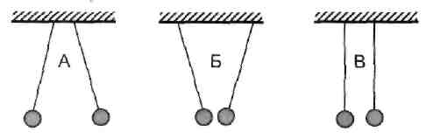
1. Два легких одинаковых шарика подвешены на шелковых нитях. Шарики зарядили одинаковыми одноименными зарядами. На каком рисунке изображены эти шарики?

- А
- Б
- В
- А и В

2. Отрицательно заряженной палочкой коснулись стержня электроскопа (см. рисунок). Как был заряжен электроскоп?

- Отрицательно
- Положительно

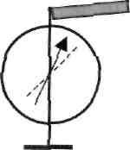
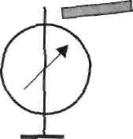
- Мог быть заряжен положительно, мог и отрицательно
- Электроскоп не был заряжен

3. В электрическое поле положительно заряженного тара вносят положительно заряженную гильзу. В какой точке поля отклонение гильзы будет минимальным?
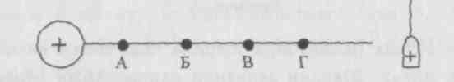
1) А 3) В
2)Б 4) Г

4. Два одинаковых электрометра А и В имеют электрические заряды q_{A} = 0 Кл и q_{B} = + 20 Кл соответственно. После соединения электрометров проводником, их заряды станут равны

- q_{A} = + 20 Кл и q_{B} = + 20 Кл
- q_{A} = + 10 Кл и q_{B} - + 10 Кл
- q_{A} = + 20 Кл и q_{B} = 0 Кл
- q_{A} = 0 Кл и q_{B} = 0 Кл

5. Пылинка, имеющая положительный заряд +е» потеряла электрон. Каким стал заряд пылинки?

- о
- - 2е
- + 2е
- -е

6. Согласно современным представлениям, ядро атома состоит из

- электронов и протонов
- нейтронов и позитронов
- одних протонов
- прогонов и нейтронов

Уровень В 7. Составьте правильные с физической точки зрения предложения.К каждой позиции первого столбца подберите соответствующую позицию второго и запишите в таблицу выбранные цифры под соответствующими буквами.
НАЧАЛО ПРЕДЛОЖЕНИЯ  A) Если стеклянную палочку потереть о  шелк, то палочка приобретет….  Б) Атом захвативший лишний электрон, превращается в ……  B) У протона…….. | КОНЕЦ ПРЕДЛОЖЕНИЯ  - положительный заряд  - отрицательный заряд  - нет заряда  - положительный ион  - отрицательный ион

ЭЛЕКТРИЧЕСКИЕ ЯВЛЕНИЯ ВАРИАНТ 1
ЧАСТЬ А Выберите один верный ответ
1.Электрический ток в металлах — это..
- беспорядочное движение электронов
- беспорядочное движение ионов
- упорядоченное движение электронов
- упорядоченное движение ионов
2. Ученик собрал электрическую цепь (см. рис.), включив в нее амперметр, вольтметр, резистор, ключ и источник тока. На схеме амперметр и источник тока обозначены соответственно буквами
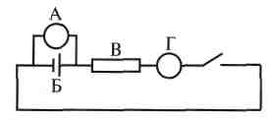
1)А и Б 2)Б и В 3) В и А 4) Г и Б
3.Два проводника имеют одинаковые геометрические размеры.
Первый проводник сделан из алюминия, а второй из меди. Как соотносятся сопротивления этих проводников?
сопротивление алюминиевого проводника больше, чем медного
сопротивление медного проводника больше, чем алюминиевого
сопротивления одинаковы
ответ неоднозначный
4.Два одинаковых резистора соединены параллельно и подключены к источнику напряжения 8 В. Сопротивление каждого резистора равно 10 Ом. Выберите правильное утверждение.
- напряжение на первом резисторе больше, чем на втором
- сила тока в первом резисторе больше, чем во втором
- общее сопротивление резисторов меньше 10 Ом
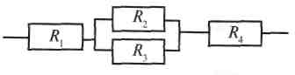
- сила тока во втором резисторе больше, чем в первом
5. Чему равно общее сопротивление участка цепи, изображенного на рисунке, если R₁ = 1 Ом, R₂ = 10 Ом, R₃ = 10 Ом, R₄ = 5 Ом?

- 9 Ом
- 11 Ом
- 16 Ом
- 26 Ом

6. Опасность совмещения бритья электробритвой, работающей от электросети, с одновременным принятием ванны связана с тем, что...
- можно поранить распаренную кожу
- можно сжечь бритву, случайно намочив ее
- можно получить смертельный удар электрическим током
- вредная вибрация через воду передается на внутренние органы
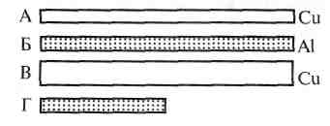
7. Необходимо экспериментально обнаружить зависимость электрического сопротивления круглого проводящего стержня от площади его поперечного сечения. Какую из указанных пар стержней можно использовать для этой пели (см. рис)? 1)А и Б 2)А и В 3)Б и В 4)Б и Г

ЧАСТЬ В

A. Сила тока  Б. Количество теплоты, выделяемое током  B. Сопротивление | 1) А 2) В  3) Кл 4) Вт  5) Дж 6) Ом
8. Каждой величине из первого столбца поставьте в соответствие единицу измерения из второго столбца. Ответ запишите в виде последовательности трех цифр
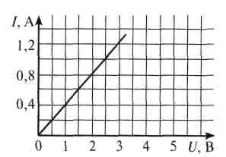
9. Используя график зависимости силы тока от напряжения на концах проводника, определите сопротивление проводника.
10. Каждая строка таблицы описывает физические параметры одной электрической цепи. Определите недостающие значения в таблице. Ответы запишите в порядке их указанного места в таблице.
I | и | R | t | А | Р
Χ₁ | 200 В | 5 кОм | 5с | Χ₂ | 8 Вт
100 мА | Χ₃ | 40 Ом | 0,5 мин | 12 Дж | Χ₄

ЧАСТЬ С 11. Решите задачу.
Участок электрической цепи содержит три проводника сопротивлением 10 Ом, 20 Ом и 30 Ом, соединенных последовательно. Вычислите силу тока в каждом проводнике и напряжение на концах этого участка, если напряжение на концах второго проводника равно 40 В.

ЭЛЕКТРИЧЕСКИЕ ЯВЛЕНИЯ ВАРИАНТ 2
ЧАСТЬА Выберите один верный ответ
1. Источник тока в цепи электрического тока необходим для...
- вырабатывания электронов
- создания сопротивления
- создания электрического поля
- замыкания цепи
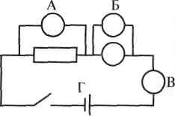
2. Ученик собрал электрическую цепь (см. рис.), включив в нее амперметр, два вольтметра, резистор, ключ, лампочку и источник тока. На схеме вольтметр, измеряющий напряжение на резисторе
обозначен буквой
1)А 2) Б 3)В 4) Г
3. Проводник сделан из алюминия, имеет длину 20 см и площадь
поперечного сечения 0,2 мм². Проводник включен в цепь постоянного тока напряжением 40 В. Как изменится сопротивление проводника, если напряжение на нем увеличить в два раза?

- увеличится в два раза
- уменьшится в два раза
- не изменится
- может увеличиться, может уменьшиться

4. Резисторы сопротивлениями R_{l} = 20 Ом и R₂ = 30 Ом включены в цепь последовательно. Выберите правильное утверждение.
- напряжение на первом резисторе больше, чем на втором
- сила тока в первом резисторе больше, чем во втором
- обще сопротивление резисторов больше 30 Ом
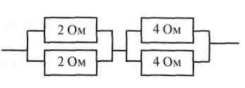
- сила тока во втором резисторе больше, чем в первом
5. Чему равно общее сопротивление участка цепи, изображенного на рисунке?

- 10 Ом
- 5 Ом
- 3 Ом
- 1,5 0м

6. В каком случае причиной нагревания является работа электрического тока
- нагревание двигателя внутреннего сгорания при его работе
- обогрев заднего стекла автомобиля
- нагревание шин при движении автомобиля
- нагревание ложки, опущенной в кипяток
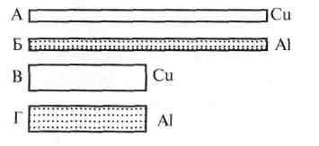
7. Необходимо экспериментально обнаружить зависимость электрического сопротивления круглого проводящего стержня от материала, из которого он изготовлен. Какую из указанных пар стержней можно использовать для этой цели (см. рис.)?

- А и Г
- Б и В
- Б и Г
- В и Г

ЧАСТЬ В

8. Каждой величине из первого столбца поставьте в соответствие единицу измерения из второго столбца. Ответ запишите в виде последовательности трех цифр
A. Напряжение  Б. Работа тока  B. Мощность | 1) А 2) В  3) Кл 4) Вт  5) Ом 6) кВт-ч
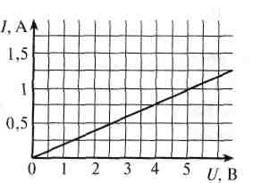

9. Используя график зависимости силы тока от напряжения на концах проводника, определите сопротивление проводника.

10. Каждая строка таблицы описывает физические параметры одной электрической цепи. Определите недостающие значения в таблице. Ответы запишите в порядке их указанного места в таблице.
I | U | Р | t | А | Р
0,04 А | Χ1 | 5000 Ом | 5с | 40 Дж | Χ2
100 мА | 4В | Χ3 | Χ4 | 12 Дж | 0,4 Вт

ЧАСТЬ С 11. Решите задачу
Три электрические спирали соединены последовательно и включены в сеть с напряжением 220 В. Сопротивления первых двух спиралей равны соответственно 50 Ом и 10 Ом, а напряжение на их концах равно 120 В. Рассчитайте силу тока в каждой спирали и сопротивление третьей спирали.

ЭЛЕКТРИЧЕСКИЕ ЯВЛЕНИЯ ВАРИАНТ 3
ЧАСТЬ А Выберите один верный ответ
1.Электрический ток в нихромовой (сплав никеля и хрома) проводнике представляет собой направленное движение ...
- только ионов никеля
- только ионов хрома
- ионов никеля и хрома
- электронов
2. Ученик собрал электрическую цепь (см. рис.), включив в нее амперметр, вольтметр, резистор, ключ и источник тока. На схеме вольтметр и резистор обозначены соответственно буквами
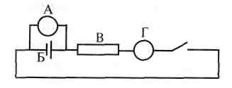
1)А и Б 2) Б и В 3) А и В 4) Г и Б
3. Два проводника сделаны из меди и имеют одинаковые длины. Площадь поперечного сечения первого проводника в два раза больше, чем второго. Как соотносятся сопротивления этих проводников?

- сопротивление первого проводника больше, чем второго
- сопротивление второго проводника больше, чем первого
- сопротивления одинаковы
- ответ неоднозначный

4.Два резистора включены в цепь параллельно, R₁ = 5 Ом,R₂ = 10 Ом. Выберите правильное утверждение.
- напряжение на втором резисторе вдвое больше, чем на первом
- сила тока в первом резисторе вдвое меньше, чем во втором резисторе
- сила тока в обоих резисторах одинакова
- напряжение на обоих резисторах одинаково
5. Чему равно общее сопротивление участка цепи, изображенного на рисунке, если R₁ = 1 Ом, R₂ = 10 Ом, R ₃ = 10 Ом, R₄ = 5 Ом?

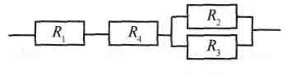
- 9 Ом
- 11 Ом
- 16 Ом
- 26 Ом

6. При ремонте домашней электропроводки безопаснее всего работать...

- сухими руками
- влажными руками
- намыленными руками
- руками в резиновых перчатках

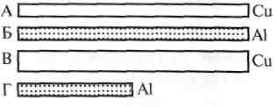
7. Необходимо экспериментально обнаружить зависимость электрического сопротивления круглого проводящего стержня от площади его поперечного сечения. Какую из указанных пар стержней можно использовать для этой цели (см. рис.)?

1)А и Б 2) А и В 3) Б и В 4) Б и Г

ЧАСТЬ В
8. Каждой величине из первого столбца поставьте в соответствие единицу измерения из второго столбца. Ответ запишите в виде последовательности трех цифр
A. Сила тока  Б. Напряжение  B. Количество теплоты, выделяемое током | - А 2) В  - Кл 4)Дж  5) Вт 6)Ом

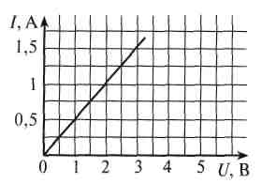

9. Используя график зависимости силы тока от напряжения на концах проводника, определите сопротивление проводника.

10. Каждая строка таблицы описывает физические параметры одной электрической цепи. Определите недостающие значения в таблице. Ответы запишите в порядке их указанного места в таблице.

I | U | R | t | А | Р
40 мА | Χ1 | 5000 Ом | Χ2 | 40 Дж | 8 Вт
Χ3 | 4В | 40 Ом | 30 с | Χ4 | 0,4 Вт

ЧАСТЬ С 11. Решите задачу.
Три проводника сопротивлениями 12 Ом, 12 Ом и 6 Ом соединены параллельно. Определить силу тока в первом проводнике, если в неразветвленной части цепи сила тока равна 0,2 А.

ЭЛЕКТРИЧЕСКИЕ ЯВЛЕНИЯ ВАРИАНТ 4
ЧАСТЬ А Выберите один верный ответ
1.Электрический ток течет в цепи, состоящей из источника тока, лампочки, ключа. При этом под действием электрического поля свободные электроны движутся...
- одновременно по всей цепи в одном направлении и, проходя нить накала лампы, передают ей свою кинетическую энергию
- от разных полюсов источника тока навстречу друг другу и, сталкиваясь в нити накала лампы, передают ей свою кинетическую энергию
- от отрицательного полюса источника тока к нити накала лампы и покидают ее вместе со светом
- от отрицательного полюса источника тока к лампе, раскаляют ее нить накала, останавливаясь в ней
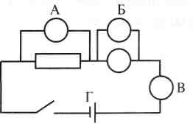
2. Ученик собрал электрическую цепь (см. рис.), включив в нее амперметр, два вольтметра, резистор, ключ, лампочку и источник тока. На схеме вольтметр, измеряющий напряжение на лампочке обозначен буквой
1)A 2) Б 3)В 4) Г
3. Длина первого проводника в два раза больше, чем второго. Как соотносятся сопротивления этих проводников?

- сопротивление первого проводника больше, чем второго
- сопротивление второго проводника больше, чем первого
- сопротивления одинаковы
- ответ неоднозначный

4. Два резистора включены в цепь последовательно. R₁ = 20 Ом,R₂ = 40 Ом. Выберите правильное утверждение.

- общее сопротивление резисторов меньше 20 Ом
- сила тока во втором резисторе вдвое меньше, чем в первом
- сила тока в обоих резисторах одинакова
- напряжение на обоих резисторах одинаково

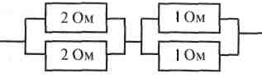
5. Каково общее сопротивление участка цепи, представленного на рисунке?
1)6 Ом 2) 2,5 Ом 3)3 Ом 4) 1,5 Ом
6. В комнате в розетку электрической сети включены лампа, утюг и магнитола. Как соединены эти приборы

- все последовательно
- все параллельны
- лампа и утюг последовательно, магнитола параллельно
- лампа и магнитола параллельно, утюг последовательно

7. Необходимо экспериментально обнаружить зависимость электрического сопротивления круглого проводящего стержня от его длины. Какую из указанных пар стержней можно использовать для этой цели (см. рис.)?
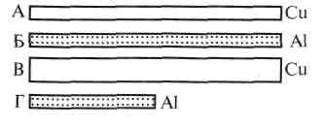
1) А и Б 2) А и В 3) Б и В 4)Б и Г

ЧАСТЬ В

8. Каждой величине из первого столбца поставьте в соответствие единицу измерения из второго столбца. Ответ запишите в виде последовательности трех цифр
A. Сопротивление  Б. Мощность тока  B. Работа тока | 1) А 2) В  3) Кл 4) Дж  5) Вт 6) Ом

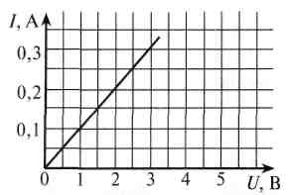
9. Используя график зависимости силы тока от напряжения на концах проводника, определите сопротивление проводника.
10. Каждая строка таблицы описывает физические параметры одной электрической цепи. Определите недостающие значения в таблице. Ответы запишите в порядке их указанного места в таблице.
I | и | R | t | А | Р
40 мА | 200 В | Χ1 | 5с | Χ2 | 8 Вт
Χ3 | 4В | 40 Ом | Χ4 | 12 Дж | 0,4 Вт

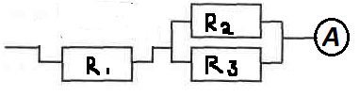
ЧАСТЬ С 11. Решите задачу.
Найти силы тока в каждом резисторе, если R_{l} = 3 Ом, R₂ = 2 Ом, R₃ = 4 Ом, а амперметр показывает 6 А.

А | в | в
Уровень С
8. Наша планета Земля имеет заряд (- 5,7 • 10⁵) Кл. Какая масса электронов создает такой заряд? Заряд электрона (- 1,6 • 10⁻¹⁹) Кл, а его масса 9,1 • 10 -³¹ кг. Полученный ответ выразите в миллиграммах (мг) и округлите до целых.

ЭЛЕКТРОМАГНИТНЫЕ ЯВЛЕНИЯ
МАГНИТНОЕ ПОЛЕ. ЭЛЕКТРОМАГНИТЫ. ПОСТОЯННЫЕ МАГНИТЫ. МАГНИТНОЕ ПОЛЕ ЗЕМЛИ
Вариант 1
I (1) Когда электрические заряды находятся в покое, то вокруг них обнаруживается ...  - электрическое поле.  - магнитное поле.  - электрическое и магнитное поля.  II (1) Как располагаются железные опилки в магнитном поле прямого тока?  - Беспорядочно.  - По прямым линиям вдоль проводника.  - По замкнутым кривым, охватывающим проводник.  III (1) Какие металлы сильно притягиваются магнитом?  1. Чугун. 2. Никель. 3. Кобальт. 4. Сталь.  IV (1) Когда к магнитной стрелке поднесли один из полюсов  постоянного магнита, то южный полюс стрелки оттолкнулся. Какой полюс поднесли?  1. Северный. 2. Южный.  V (1) Стальной магнит ломают пополам. Будут ли обладать магнитными свойствами концы А и В на месте излома магнита (рис. 180)?  - Концы А и В магнитными свойствами обладать не будут.  - Конец А станет северным магнитным полюсом, а В — южным.  . 3. Конец В станет северным магнитным полюсом, а А — южным.  VI (1) К одноименным магнитным полюсам подносят стальные булавки. Как расположатся булавки, если их отпустить (рис. 181)?  1. Будут висеть отвесно. 2. Головки притянутся друг к другу. 3. Головки оттолкнутся друг от друга.  VII (1) Как направлены магнитные линии между полюсами дугообразного магнита (рис. 182)?  1. Oт А к Б. 2. От Б к А.  VIII (1) Одноименными или разноименными полюсами образован  магнитный спектр (рис. 183)?  - Одноименными. 2. Разноименными.  IX (1) Какие магнитные полюсы изображены на рисунке 184?  - А — северный, В — южный.  - А — южный, В — северный.  - А — северный, В — северный.  - А — южный, В — южный.  X (1) Северный магнитный полюс расположен у ... географического полюса, а южный — у ...  1. южного... северного. 2. северного... южного. | 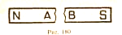
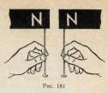
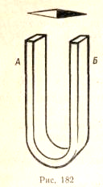
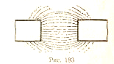
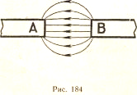

Вариант 2

I (1) К источнику тока с помощью проводов присоединили металлический стержень (рис. 185). Какие поля образуются вокруг стержня, когда в нем возникнет ток?  - Одно лишь электрическое поле.  - Одно лишь магнитное поле.  - Электрическое и магнитное поля.  II (1) Что представляют собой магнитные линии магнитного поля тока?  - Замкнутые кривые, охватывающие проводник.  - Кривые, расположенные около проводника.  - Окружности.  III (1) Какое вещество из перечисленных ниже слабо притягивается магнитом?  1. Бумага. 2. Сталь. 3. Никель. 4. Чугун.  IV (1) Разноименные магнитные полюсы ..., а одноименные — ...  - притягиваются... отталкиваются.  - отталкиваются... притягиваются.  V (1) Лезвием бритвы (концом А) прикоснулись к северному магнитному полюсу магнита. Будут ли после этого обладать магнитными свойствами концы лезвия (рис. 186)?  - Не будут.  - Конец А станет северным магнитным полюсом, а В — южным.  - Конец В станет северным магнитным полюсом, а А — южным.  VI (1) Магнит, подвешенный на нити, устанавливается в направлении север — юг. Каким полюсом магнит повернется к северному магнитному полюсу Земли?  1. Северным. 2. Южным.  VII (1) Как направлены магнитные линии между полюсами магнита, , .изображенного на рисунке 187?  1. От Л к В. 2. От В к Л.  VIII (1) К концу стального стержня притягиваются северный и южный полюсы магнитной стрелки. Намагничен ли стержень?  - Намагничен, иначе стрелкапритянулась бы.  - Определенно сказать нельзя.  - Стержень не намагничен. К намагниченному стержню притягивался бы только один полюс.  IX (1) У магнитных полюсов расположена магнитная стрелка l (рис. 188). Какой из этих полюсов северный и какой южный?  - Л — северный, В — южный.  - Л — южный, В — северный.  3. Л — северный, В — северный-  4. Л — южный, В — южный.  X Все стальные и железные предметы намагничиваются в магнитном поле Земли. Какие магнитные полюсы имеет стальной кожух печи в верхней и нижней части в северном полушарии Земли (рис. 189)?  - Сверху — северный, внизу — южный.  - Сверху — южный, внизу — северный.  - Сверху и снизу — южные полюсы.  - Сверху и снизу — северные полюсы. | 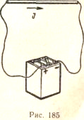
 | 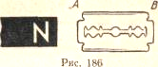
 | 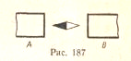
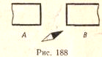

Рис. 189

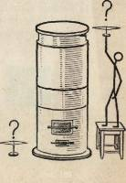

Постройте изображение предмета в линзе и охарактеризуйте его:

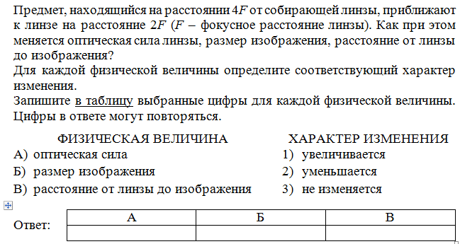
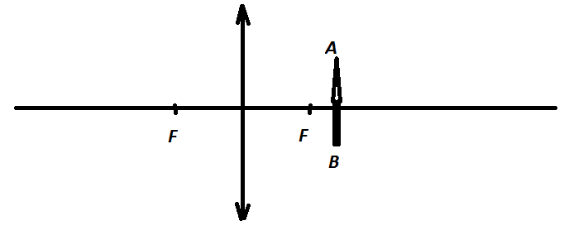

Постройте изображение предмета в линзе и охарактеризуйте его:

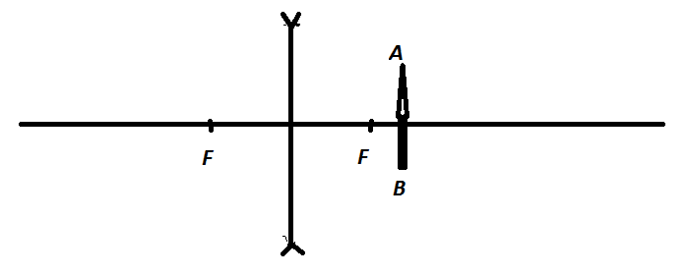

Оценка устных ответов учащихся.
Оценка 5 ставится в том случае, если учащийся показывает верное понимание физической сущности рассматриваемых явлений и закономерностей, законов и теорий, дает точное определение и истолкование основных понятий, законов, теорий, а также правильное определение физических величин, их единиц и способов измерения; правильно выполняет чертежи, схемы и графики; строит ответ по собственному плану, сопровождает рассказ новыми примерами, умеет применить знания в новой ситуации при выполнении практических заданий; может установить связь между изучаемым и ранее изученным материалом по курсу физики, а также с материалом, усвоенным при изучении других предметов.
Оценка 4 ставится, если ответ ученике удовлетворяет основным требованиям к ответу на оценку 5, но дан без использования собственного плана, новых примеров, без применения знаний в новой ситуации, без использования связей с ранее изученным материалом и материалом, усвоенным при изучении других предметов; если учащийся допустил одну ошибку или не более двух недочетов и может их исправить самостоятельно или с небольшой помощью учителя.
Оценка 3 ставится, если учащийся правильно понимает физическую сущность рассматриваемых явлений и закономерностей, но в ответе имеются отдельные пробелы в усвоении вопросов курса физики, не препятствующие дальнейшему усвоению программного материала; умеет применять полученные знания при решении простых задач с использованием готовых формул, но затрудняется при решении задач, требующих преобразования некоторых формул; допустил не более одной грубой ошибки и двух недочетов, не более одной грубой и одной негрубой ошибки, не более двух-трех негрубых ошибок, одной негрубой ошибки и трех недочетов; допустил четыре или пять недочетов.
Оценка 2 ставится, если учащийся не овладел основными знаниями и умениями в соответствии с требованиями программы и допустил больше ошибок и недочетов, чем необходимо для оценки 3.
Оценка 1 ставится в том случае, если ученик не может ответить ни на один из поставленных вопросов.
При оценивании устных ответов учащихся целесообразно проведение поэлементного анализа ответа на основе программных требований к основным знаниям и умениям учащихся, а также структурных элементов некоторых видов знаний и умений, усвоение которых целесообразно считать обязательными результатами обучения.

Ниже приведены обобщенные планы основных элементов физических знаний.
Элементы, выделенные курсивом, считаются обязательными результатами обучения, т.е. это те минимальные требования к ответу учащегося без выполнения которых невозможно выставление удовлетворительной оценки.Физическое явление.
- Признаки явления, по которым оно обнаруживается (или определение)
- Условия при которых протекает явление.
- Связь данного явления с другими.
- Объяснение явления на основе научной теории.
- Примеры использования явления на практике (или проявления в природе)
Физический опыт.
- Цель опыта
- Схема опыта
- Условия, при которых осуществляется опыт.
- Ход опыта.
- Результат опыта (его интерпретация)
Физическая величина.
- Название величины и ее условное обозначение.
- Характеризуемый объект (явление, свойство, процесс)
- Определение.
- Формула, связывающая данную величины с другими.
- Единицы измерения
- Способы измерения величины.
Физический закон.
- Словесная формулировка закона.
- Математическое выражение закона.
- Опыты, подтверждающие справедливость закона.
- Примеры применения закона на практике.
- Условия применимости закона.
Физическая теория.
- Опытное обоснование теории.
- Основные понятия, положения, законы, принципы в теории.
- Основные следствия теории.
- Практическое применение теории.
- Границы применимости теории.
Прибор, механизм, машина.
- Назначение устройства.
- Схема устройства.
- Принцип действия устройства
- Правила пользования и применение устройства.
Физические измерения.
- Определение цены деления и предела измерения прибора.
- Определять абсолютную погрешность измерения прибора.
- Отбирать нужный прибор и правильно включать его в установку.
- Снимать показания прибора и записывать их с учетом абсолютной погрешности измерения.
- Определять относительную погрешность измерений.
Оценка письменных контрольных работ.
Оценка 5 ставится за работу, выполненную полностью без ошибок и недочетов.
Оценка 4 ставится за работу, выполненную полностью, но при наличии в ней не более одной негрубой ошибки и одного недочета, не более трех недочетов.
Оценка 3 ставится, если ученик правильно выполнил не менее 2/3 всей работы или допустил не более одной грубой ошибки и двух недочетов, не более одной грубой и одной негрубой ошибки, не более трех негрубых ошибок, одной негрубой ошибки и трех недочетов, при наличии четырех-пяти недочетов.
Оценка 2 ставится, если число ошибок и недочетов превысило норму для оценки 3 или правильно выполнено менее 2/3 всей работы.
Оценка 1 ставится, если ученик совсем не выполнил ни одного задания.

